**GESTIÓN DE INVENTARIO - MALIBÚ PERÚ**

**Especificación de Requisito:**

**RF02 - Administrar Productos**

Versión 1.0

**Lima, abril del 2023**

**CONTROL DE VERSIONES**

| **FECHA** | **VERSIÓN** | **DESCRIPCIÓN** | **AUTOR** |
| --- | --- | --- | --- |
| 15/04/2023 | 1.0 | Gestión de productos | Rafael Cordova Sandoval |

**ÍNDICE**

**1. INTRODUCCIÓN 2**

1.1 Propósito 2

1.2 Alcance 2

1.3 Definiciones, siglas y abreviaciones 2

1.4 Referencias 2

1.5 Resumen 2

**2. DESCRIPCIÓN GENERAL 3**

2.1 Diagrama de Casos de Usos 3

2.2 Descripción 3

2.3 Actores 3

2.4 Precondiciones 3

2.5 Pos Condiciones 3

2.6 Flujo Básico 4

2.7 Excepciones 4

2.8 Prototipos visuales 4

2.9 Requerimientos no funcionales 4

# **INTRODUCCIÓN**

## **Propósito**

Permitir a los usuarios del sistema llevar un control y gestión eficiente de los productos que se encuentran en el inventario. De esta manera, se busca facilitar la administración de los productos, optimizar la toma de decisiones y mejorar la gestión de recursos de la organización.

## **Alcance**

Creación, actualización y eliminación de los productos que se encuentran en el inventario. También contempla la posibilidad de realizar búsquedas y consultas de los productos existentes, así como la gestión de su información relevante, como su nombre, descripción, precio, cantidad, entre otros.

## **Definiciones, siglas y abreviaciones**

* Inventario : Conjunto de productos que se encuentran en la empresa

## **Referencias**

SCIP-PER.docx

## **Resumen**

El resumen del requerimiento "Administrar Productos" resume de manera concisa el propósito, alcance y objetivos de la funcionalidad, y sirve como una introducción rápida para los usuarios del sistema o aquellos interesados en conocer más acerca de la gestión de productos del inventario.

# **DESCRIPCIÓN GENERAL**

## **Diagrama de Casos de Usos**

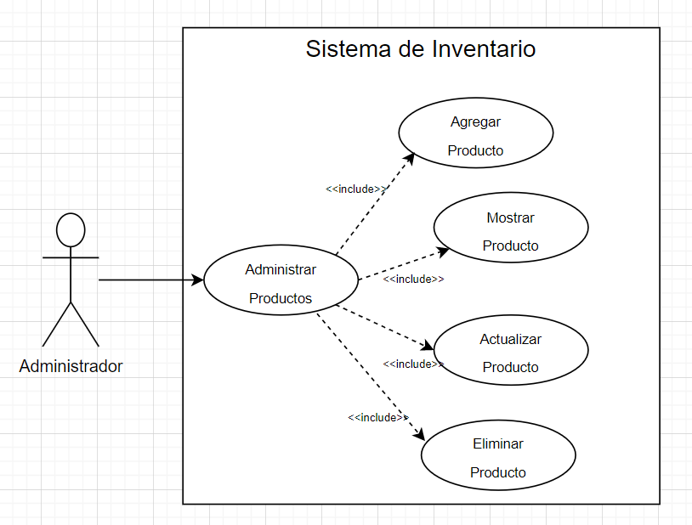

**Figura 1. Prototipo del Caso de uso: CU002- Administrar Productos**

## **Descripción**

El caso de uso "Administrar productos" describe la funcionalidad para la gestión de productos en el inventario de la empresa. Los actores que interactúan en este caso de uso son el administrador y el sistema de inventario. Las principales actividades que se pueden realizar incluyen agregar un nuevo producto, modificar información de un producto existente, eliminar un producto, y visualizar la lista de productos existentes en el inventario. Este caso de uso es esencial para mantener actualizado el inventario y garantizar una correcta gestión de los productos de la empresa.

## **Actores**

* Administrador
* Sistema de Inventario

## **Precondiciones**

Para poder acceder a la administración de productos, el usuario debe ser necesariamente administrador, previo a ello él deberá loguearse con su usuario y contraseña respectivo

## **Pos Condiciones**

Una vez el usuario administrador se haya logueado en el sistema podrá realizar las operaciones CRUD necesarias para la administración de productos en el inventario

## **Flujo Básico**

1. El administrador ingresa al sistema.
2. El administrador selecciona la opción de ver productos.
3. El sistema muestra la ventana de productos y una vista previa de la imagen de cada producto registrado.
4. El administrador escoge entre las opciones de agregar, mostrar, eliminar o modificar producto de la tabla.
5. Si escoge Agregar, lo redirigirá a una ventana en donde se podra registrar un producto nuevo.
6. Si escoge Mostrar, lo redirigirá a una ventana en donde se visualiza a mayor detalle el producto.
7. Si escoge Modificar, lo redirigirá a una ventana con los datos del producto a modificar.
8. Si escoge Eliminar, le aparecerá una advertencia que tendrá que confirmar. Si confirma la advertencia, le saldrá un aviso confirmando la eliminación del producto.

## **Excepciones**

**[EX1]: Productos no editables**

El administrador podrá editar los datos de nombre, Stock y Precio de un producto siempre y cuando sea avisado de hacerlo por la llegada de nuevos productos o elevación del coste de un producto

## **Prototipos visuales**

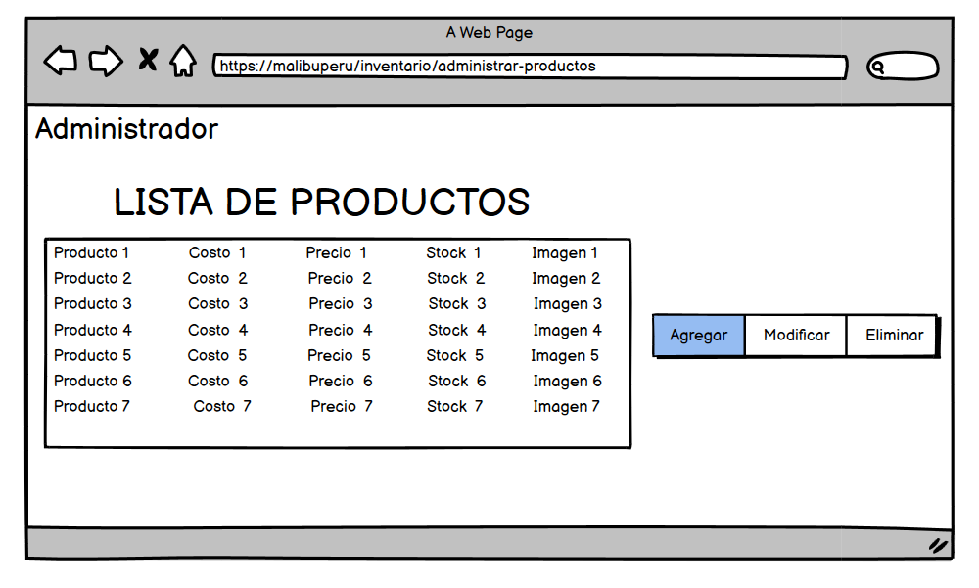

## **Requerimientos no funcionales**

* **RNF 03-Confiabilidad**

Los datos mostrados deben ser concisos y actualizados rápidamente para que el administrador tenga la última información a la mano.

* **RNF 04-Rendimiento**

La web debe tener un tiempo de respuesta rápido en actualizar los cambios hechos por el administrador